CD-80 Full-Auto Four Side Sealing Wet Tissue Machine

Фасовочно-упаковочный автомат для упаковки влажных салфеток в четырехшовные пакеты.

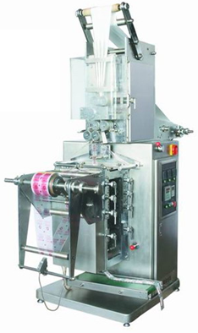
Samples of Finished Products
Пример готовой продукции
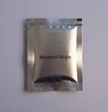 |  | 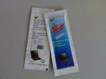 | 

В аппарате функции легкие в эксплуатации. Бак изготовлен из нержавеющей стали , имеется регулятор температуры и нагревательный элемент хорошего качества. Так же имеется дополнительная трубка для упаковочной пленки, которая позволяет заменять упаковочную пленку в короткое время. .

The Flowing chart of machine:
Схема работы аппарата
Упаковка → уплотнение середины → уплотнения краев→ резка → готовый продукт. .

Main Technical Parameter of the Machine
Технические характеристики
Power supply：380V 50HZ
Энергопотребление: 380В, 50 Гц

Motive factor：3KW
Мощность: 3 кВт

Размер упаковки: (40-100)*(40-70)мм

Размер сырья: ￠600мм, ширина может быть скорректирована

Размер упаковочной пленки: ￠350мм,ширина может быть скорректирована

Плотность материла: 20-75 г/см

Размер неупакованной салфетки: (100-250)*(75-250) Д*Ш
Упаковочный материал: Полипропилен, полиэтилен, смешанная пленка, покрытая алюминием.
Production speed：20-90 pcs/min
Скорость производства: 20-90 штук/мин

